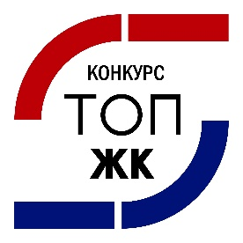

ПРЕСС-РЕЛИЗ

Определены победители премии ТОП ЖК-2020 по Кировской области

Подведены итоги самой масштабной в России премии в области жилищного строительства — Ежегодного градостроительного конкурса жилых комплексов-новостроек ТОП ЖК. Лучшим жилым комплексом Кировской области признан ЖК Железно на Калинина от застройщика Группа компаний Железно.

В конкурсе приняло участие 1 155 проекта от 772 застройщиков из 74 регионов РФ. Из них в финал вышли 537 жилых комплексов от 438 застройщиков по 189 номинациям.
От Кировской области в конкурсе участвовало 14 ЖК от 6 застройщиков.
Решением жюри лучшим жилым комплексом-новостройкой в Кировской области признан ЖК Железно на Калинина, который строит Группа компаний Железно.
Второе место занял ЖК Алые Паруса от застройщика Кировский сельский строительный комбинат.
Третье место присуждено ЖК На Казанской от застройщика СМУ-5.

Лучшие новостройки Кировской области по версии премии ТОП ЖК

Наименование ЖК |  | Населенный пункт | Застройщик | Статус ЖК
1 | ЖК Железно на Калинина | Киров | Группа компаний Железно | победитель
2 | ЖК Алые Паруса | Киров | Кировский сельский строительный комбинат | призер, место 2
3 | ЖК На Казанской | Киров | СМУ-5 | призер, место 3

В специальной номинации Конкурса «Лучший жилой комплекс-новостройка в Кировской области, доступное жилье» победителем стал ЖК Метроград от Группы компаний Железно.

Полный список победителей и призеров по всем регионам, включая федеральные номинации размещен на официальном сайте премии.
Итоговое заседание жюри премии ТОП ЖК должно было состояться еще 30 марта, а объявление победителей — 1 апреля в рамках VI Всероссийского совещания по развитию жилищного строительства, в котором планировалось участие всей элиты российского строительного сообщества. Но пандемия коронавируса внесла свои коррективы в это расписание.
В результате организаторы конкурса разработали и успешно использовали специальное программное обеспечение, которое позволило более 400 экспертам удаленно представить свои профессиональные оценки номинантам, а членам жюри — принять их и учесть при определении победителей и призеров.
Объявить итоги конкурса решено без проведения торжественной церемонии, через СМИ.

Прямая речь:

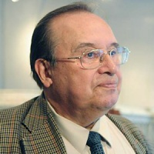
Александр Кудрявцев, член жюри конкурса ТОП ЖК, академик архитектуры, член президиума РААСН:

«Одним из результатов советской индустриализации жилищного строительства явилось то, что многие города стали выглядеть безликими, оторванными от своей многовековой истории. Членам жюри конкурса интересно было исследовать, как реагирует на этот урок нашей истории современный строительный комплекс. Мы видели и такой опыт новейшего строительства, когда на участках земли вырастают геометрические жилые комплексы, которые контрастируют с историей места и превращают его в типовую картину, ориентируясь на минимальные затраты и максимальный выход продукта.
Но есть и очевидный прогресс в разнообразии архитектурных приемов, которые соответствуют более сложным потребительским запросам. Например, Уфимский Кремль. В этом проекте использованы все возможности градостроительной палитры, позволяющей разместить в одном комплексе малоэтажное, среднеэтажное и многоэтажное жилье, что объединит горожан разного социального статуса и возраста. Запомнился небольшой ЖК в Адыгее. В нем интересный прием гиперграфики в духе национального ковра, преломленный в пространстве.
Наиболее интересные проекты в тех регионах, где есть архитектурная школа, уважение к населению, традициям. В Москве, Московской области, Санкт-Петербурге, Казани, Калининграде, Тюмени других городах много отличных примеров. Но есть и регионы, которые в архитектуре игнорируют свою богатую историю и культуру (Владимирская область, Нижний Новгород, Карелия).
Архитектура – это зримый образ нации. По ней оценивают уровень жизни, общей культуры и гостеприимства в стране. Такой масштабный конкурс — это редкая возможность видеть сразу всю картину жилищного строительства в стране. Панорама жилищного строительства в таком масштабе производит большое впечатление».

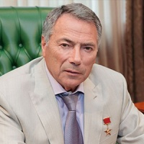
Ефим Басин, председатель жюри, конкурса ТОП ЖК, председатель Комитета ТПП РФ по предпринимательству в сфере строительства:

«Победа в конкурсе достигается исключительно за счет максимально учета застройщиком самых современных требований по созданию комфортной среды проживания. В этом отличительная особенность премии. Купить первое место здесь невозможно в принципе».

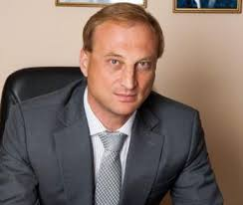
Леонид Казинец, президент Национального объединения застройщиков жилья (НОЗА):

«Конкурс ТОП ЖК направлен на поддержку лучших практик жилищного строительства. Сегодня покупатели новостроек преимущественно черпают информацию из рекламы. Конкурс же дает новый ориентир, информируя людей о том, какие жилые комплексы признаны профессионалами лучшими и почему».

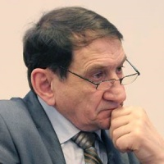
Александр Сидоренко, член жюри конкурса ТОП ЖК, заместитель генерального директора Института развития строительной отрасли (ИРСО):

«С одной стороны, конкурс ТОП ЖК напрямую стимулирует застройщиков, желающих занять в нем высокое место, повышать качество своей строительной продукции. Но, с другой стороны, через опубликование результатов формируется квалифицированный потребитель, который может сравнить любую новостройку с лучшей. Это помогает людям правильно сформировать запрос к качеству строительства, а в конечном итоге влияет на продажи».

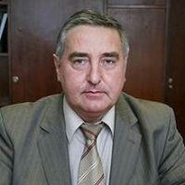
Виктор Новоселов, член жюри конкурса ТОП ЖК, президент Союза проектировщиков России (СПР):

«Радует появление большого количества хороших проектов жилищного строительства не только в Москве и Санкт-Петербурге, но и в регионах. Очень важным представляется сам факт включения в конкурсную программу отдельной номинации по малоэтажному строительству, поскольку именно в этом направлении видится основная перспектива создания наиболее комфортной среды проживания».

СПРАВКА
Премия ТОП ЖК — самый масштабный в России конкурс жилых комплексов-новостроек. Определение финалистов и победителей здесь осуществляется по 189 номинациям. Победители конкурса определены по итогам рассмотрения 1 155 проектов от 772 застройщиков из 74 регионов РФ.
Жилые комплексы оценивали более 400 экспертов из 52 регионов России. Оценка каждого жилого комплекса проводилась по 17 группам параметров, в числе которых — транспортная доступность, обеспеченность социальной инфраструктурой, архитектура, дворовые пространства и многое другое. Большинство параметров для оценки жилых комплексов заимствованы из Стандарта комплексного развития территорий, разработанного Минстроем России и ДОМ.РФ.
В состав авторитетной конкурсной комиссии вошли:
- председатель Комитета ТПП РФ по предпринимательству в сфере строительства Ефим Басин;
- руководитель аппарата Национального объединения застройщиков жилья Кирилл Холопик;
- президент Национального объединения строителей (НОСТРОЙ) Антон Глушков;
- президент Национального объединения проектировщиков и изыскателей (НОПРИЗ) Михаил Посохин;
- президент Союза архитекторов России Николай Шумаков;
- президент Российского союза строителей Владимир Яковлев;
- другие именитые отраслевые деятели федерального уровня.
Премия ТОП ЖК совместно учреждена Национальным объединением застройщиков жилья и профильными комитетами ТПП РФ и РСПП.

Пресс-служба Премии ТОП ЖК

